ردیف | بسمه تعالی امتحان درس عربی ترم اول پایه هفتم متوسطه اول مدرسه بنت الهدی  سال تحصیلی:96/95 نام ونام خانوادگی:..................... زمان پاسخگویی: 60 | بارم
1 | جملات زیر را بفارسی ترجمه کنید:  النعمتان مجهولتان الصحة واالأَمان:  أَفضَلُ الناسِ أنفـعُهُم لِلناسِ:  خیرُالأُمورِأوسَطُها:  أربعةُ قلیلُها کثیرً«:الفقر واوَجَعُ والعَداوَةُ والنار«  ربَ کلامِجوابُهُ السُکوتِِ:  الجنةُ تحتَ أقدامِ الأُمَهاتِ: | 5/5
2 | ترجمه ناقص را کامل کنید:  الإِنسانُ عبدُ الاِحسانِ: «انسان........................نیکوکاری است«  ماذا علی المنضدةِ؟جوالُ أمی: «روی.....................چیست؟تلفن همراه مادرم است. «  من ربُ السَمواتِ والأَرضِ:؟ پروردگار آسمانها وزمین ............؟  المدرسةُ بعیدةُ والمکتبةُ قریبةُ: «مدرسه..........است و.کتابخانه................است. | 25/1
3 | کلمات خط کشیده شده را بفارسی ترجمه کنید:  هم جالسون هناکَ؟ من فی الغرفةِ؟الضیوف فی الغرفةِ. | 75/0
4 | کلمه ناهماهنگ در هر مجموعه کدام است:  هو أنتَ هم حول هی  صف شارع سخاوة غرفة مدرسة | 0/5
5 | کلمات مترادف ومتضاد را معلوم کنید:دو کلمه اضافه است  (رخیصة-لغة-عداوة-غالیة-لسان-قریبة)  ..........=............... ...........≠ ........... | 1
6 | اسم هر تصویر را بزبان عربی بنویسید:  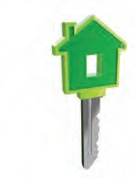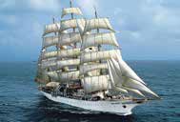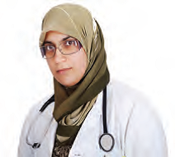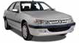  …………… ……………….. ……………. …………… | 1
7 | گزینه ی صحیح را علامت بزنید:  الف) ......................الولدُ؟ خلفَ البابِ مَن أینَ  ب) هؤلاءِ............ ناجحاتِ. الطالباتِ الطالبتانِ  ج)خمسةُ -ستةُ- ............ ثمانیة. تسعة سبعة  د)مکانً للمسافرین: الصفِ الفندق | 1
8 | به سوالات زیر پاسخ عربی دهید:   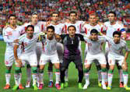 کم عدد اللاعبونَ فی الصورةِ؟ .............. ماهذهِ؟ ......... | 1
9 | در جمله ی زیر یک (جمع مذکر سالم- جمع مؤنث سالم-جمع مکسر-اسم مثنی) پیدا کنید  أُؤلئکَ الرِجالُ جالسونَ عندَ عالمینِ  مذکرسالم:...................... جمع مکسر:..........: | 5/0
10 | درستی یا نادرستی جملات زیر را بر اساس واقعیت مشخص کنید:  الف)رأیُ واحدً خیرً من رأیانِ.: صحیح غلط  ب)الخلیج الفارسی فی جنوبِ ایران: صحیح غلط | 1
11 | کلمات ستون الف را به ستون ب وصل کنید:  الف) (ب))  الجمیل  منَ اَلشیطانِ: الشارعِ  آفةُ العلمِ: النسیانِ  مکانً للعبورِ السیارةِ: العجلةِ  ذلک مرتفعً: الجبل | 1
12 | به سوالات زیر پاسخ عربی دهید:  من أینَ أنتِ؟ .............. ماسمُ مدرسةُ درسِ الفارسیتِکِ؟ .............. | 0/5
أرجوکمُ التوفیقَ:
طراح:نصوری
مدرسةُ درسِ العربی

